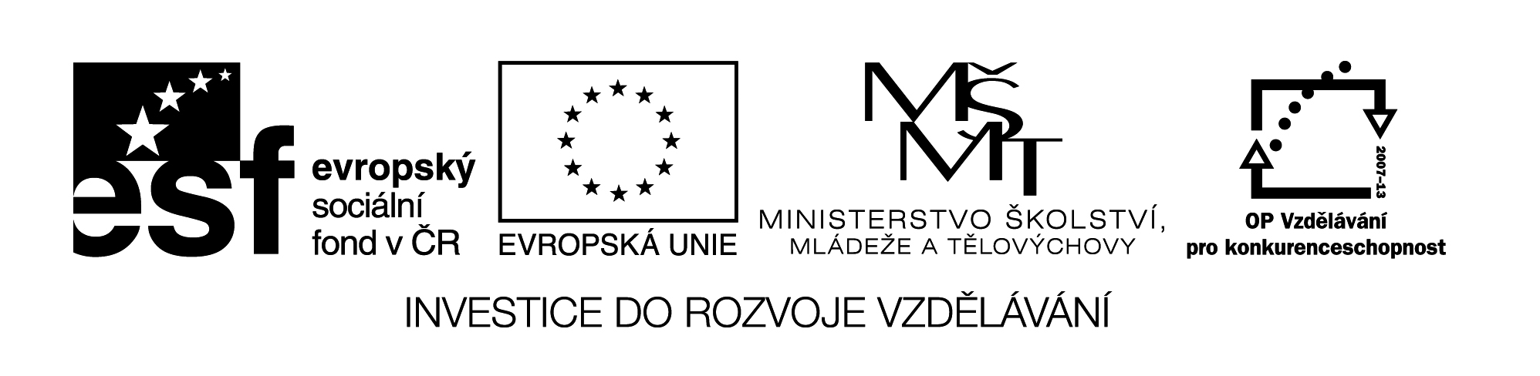
08 M8

Název: KONTROLNÍ PRÁCE

Cíl: Ověřit, zda žáci zvládli určování druhých odmocnin čísel

Čas: 7 min. - 10 min.

Pomůcky: Tabulky druhých odmocnin

Met.pokyny: 1.PL navíc pro rychlejší žáky (použití kalkulačky na skutečnou odmocninu daného čísla)
2. řešení

KONTROLNÍ PRÁCE
1. Urči druhé odmocniny
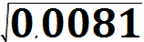 =

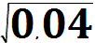 =

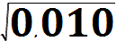 =

2 Vhodně uprav a urči druhé odmocniny - odhad

X
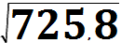
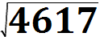
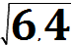

KONTROLNÍ PRÁCE řešení
1 Urči druhé odmocniny
= 0,09

= 0,2

= 0,1

2 Vhodně uprav a urči druhé odmocniny - odhad

X
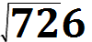 = 26,94
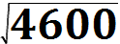 = 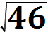 .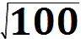 = 6,78 . 10 = 67,8
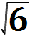 = 2,4

NAVÍC

X
822
9000
25000
36100
718
20000

NAVÍC

X
822 | 28,67
9000 | 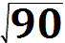 . = 9,49 . 10 = 94,9
25000 | 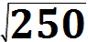 . = 15,81 . 10 = 158,1
36100 | 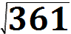 . = 19 . 10 = 190
718
20000

